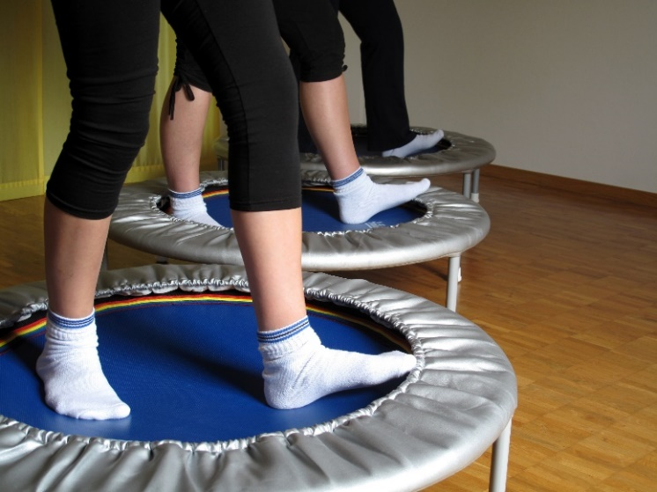

Basic-Kurs PMT SwingWalking® - um fit zu bleiben!
Präventiv medizinisches Training (PMT) auf dem Minitrampolin bietet einen entscheidenden Beitrag für das persönliche Wohlbefinden und die Gesundheit. Nach dem Motto „swingen statt springen“ ermöglicht PMT SwingWalking® ein gelenkschonendes Ausdauertraining mit verschiedenen koordinativen Herausforderungen. Dies wird Ihren Alltag wieder in Schwung bringen. Ist auch für Bewegungsanfänger geeignet…
In diesem Kurs werden Ihnen die Grundlagen für ein eigenständiges Training zu Hause vermittelt.

Am 16. März 2020 startet der nächste Kurs.
Er findet an 5 Montagabenden (16.3./23.3./30.3./20.4./27.4.2020) 18.30 – 19.30 h im CBZ (Christliches Begegnungszentrum), Nordring 2, 4147 Aesch statt.
Preis Fr. 150.—
Verbindliche Anmeldung bis 9. März 2020

Kontaktadresse für Interessierte: Ruth Bachmann
Talstrasse 23
4104 Oberwil
061) 401 12 89
swingandmore@quickline.ch

